В связи с обновлением программного обеспечения ЕИC до версии 12.2 доработан программный комплекс ГИС «Госзаказ», в том числе, в части появления дополнительных полей для заполнения сроков исполнения контракта.

В связи с чем при формировании заявки на закупку сроки во вкладках «Товары, работы, услуги», «Финансирование», «Условия контракта» следует заполнять следующим образом.

Во вкладке **«Товары, работы, услуги»** указывается срок действия контракта, который **тянется в контракт.**

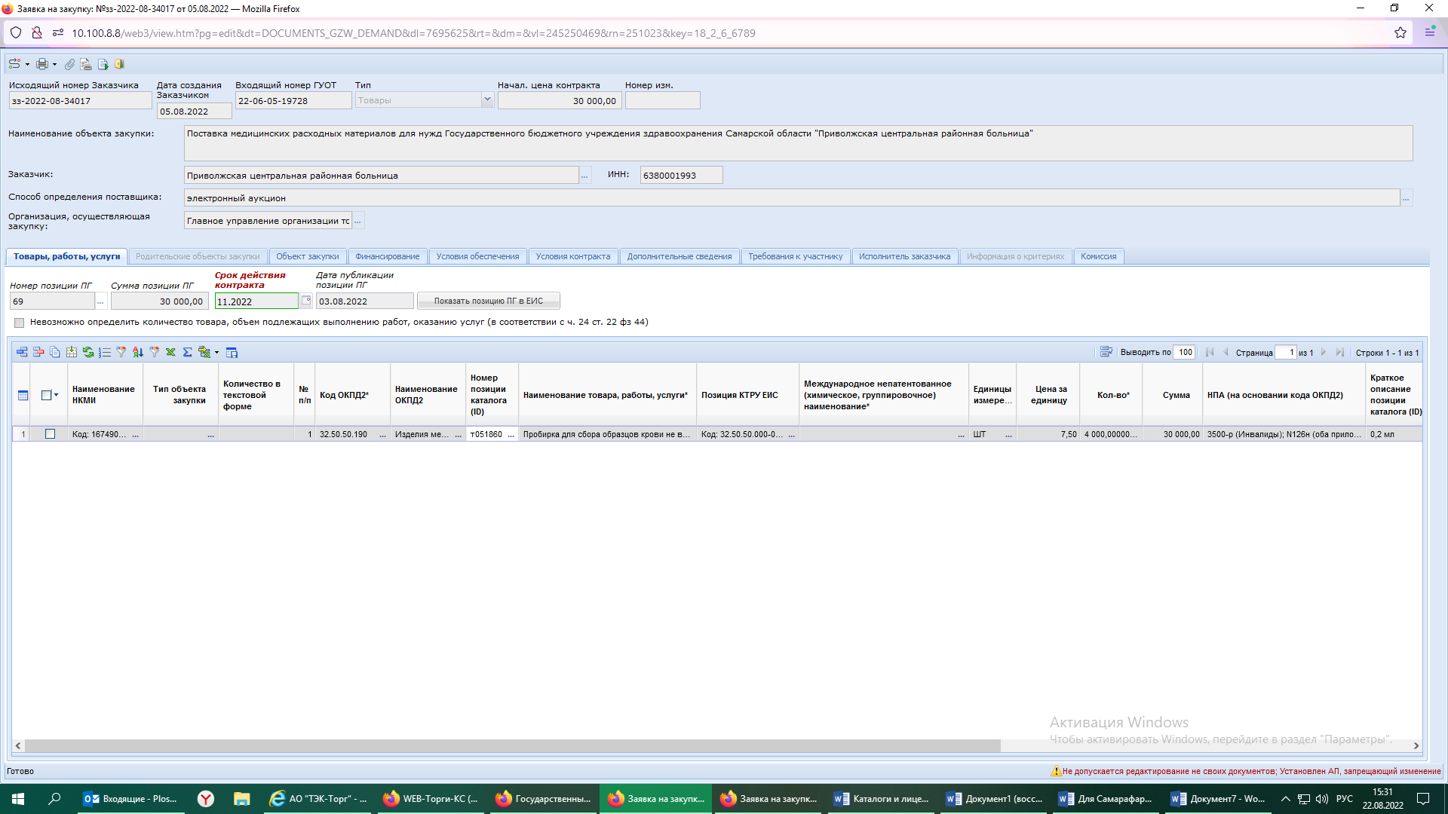

Во вкладке **«Финансирование»** указывается срок исполнения контракта, который включает в себя следующий комплекс мер:

- поставку товара, выполнение работ, оказание услуг;

- приемку поставленного товара, выполненной работы, оказанной услуги, включая проведение экспертизы результатов исполнения по контракту;

- оплату поставленного товара, выполненной работы, оказанной услуги;

- взаимодействие заказчика с поставщиком (подрядчиком, исполнителем) при исполнении, изменении, расторжении, применении мер ответственности и совершении иных действий в случае нарушения сторонами условий контракта.

В случае если контрактом предусмотрены этапы исполнения контракта, то во вкладке **«Финансирование»** построчно подгружается информация об этапах с указанием даты начала и даты окончания исполнения отдельного этапа.

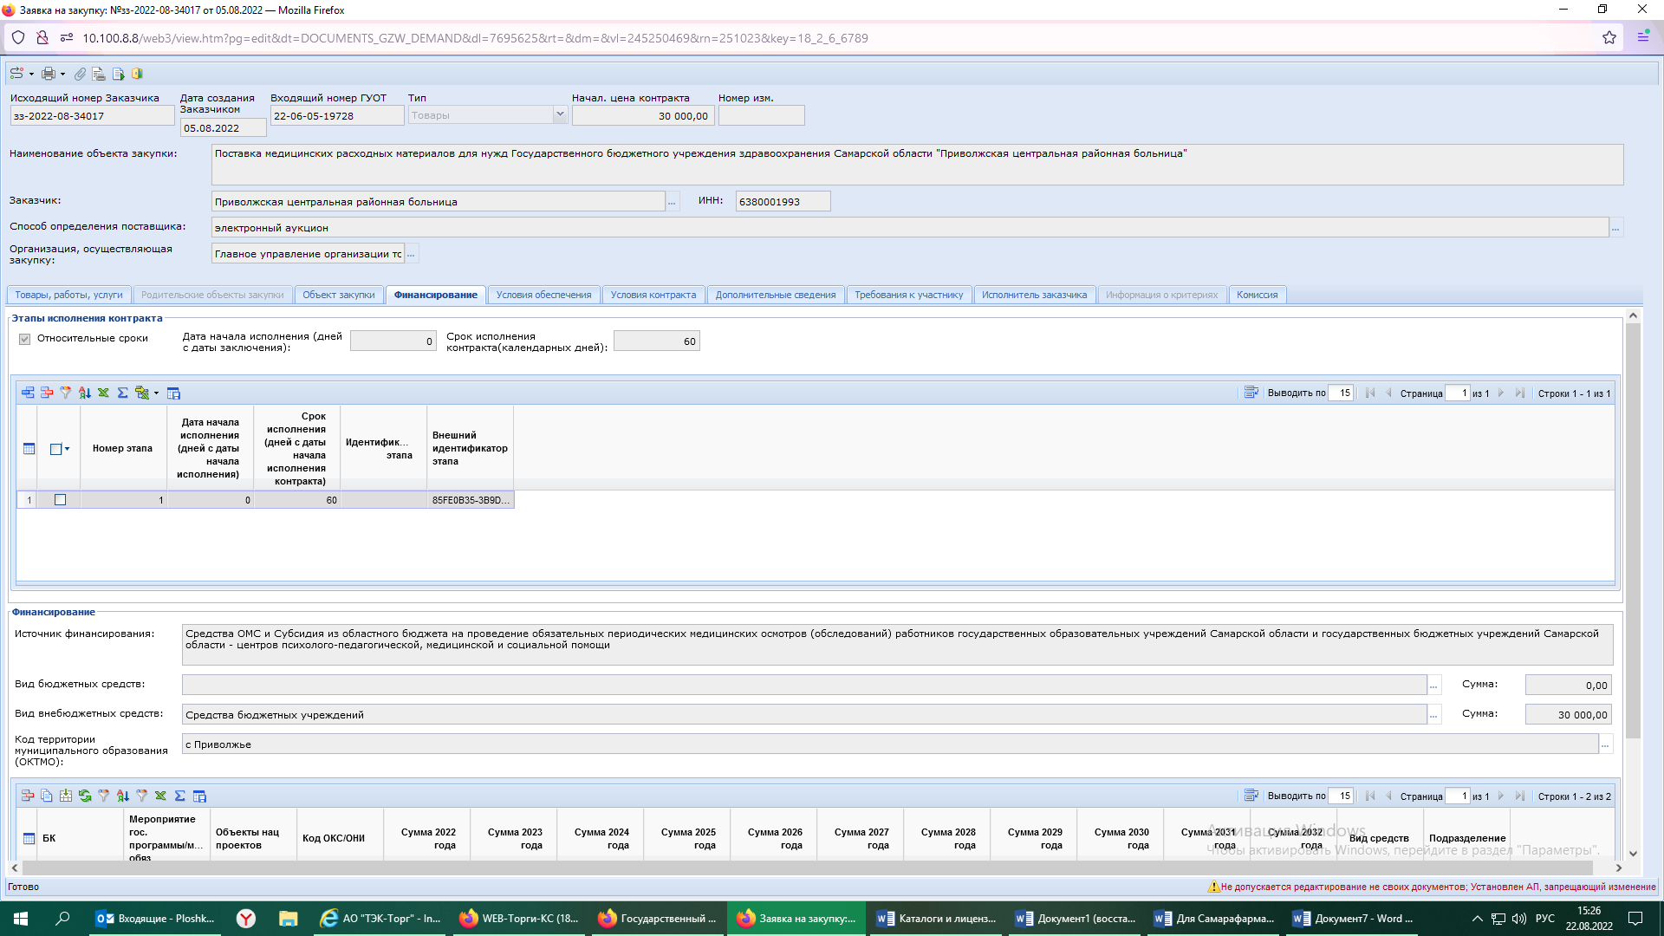

Во вкладе **«Финансирование»** предусмотрена вариативность указания сроков исполнения контракта.

Вариант 1

Указываются **конкретные календарные даты** исполнения контракта. Признак «Относительные сроки» в данном случае устанавливать не нужно.

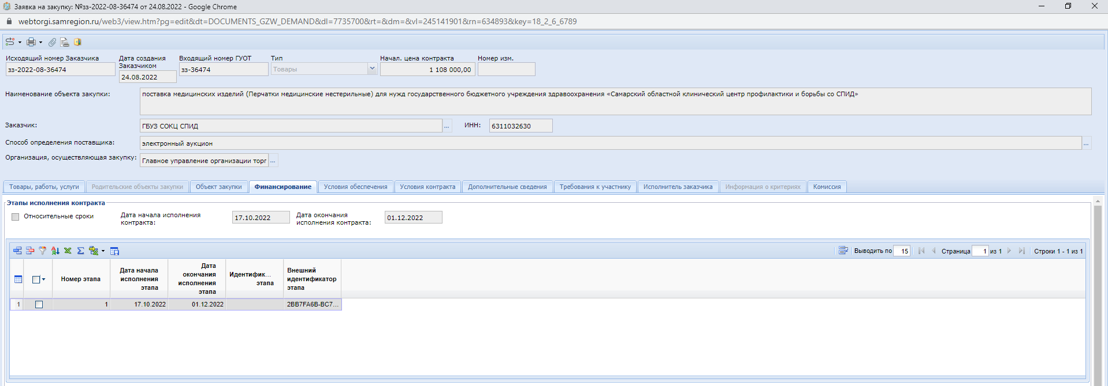

Вариант 2

При установке признака **«Относительные сроки»** дата начала исполнения контракта автоматически указывается «**с момента заключения контракта»** без возможности корректировки данной формулировки, а дата окончания исполнения контракта указывается **как числовое значение в виде количества дней**. Ввод даты окончания исполнения контракта в текстовой форме или в виде календарной даты технически не представляется возможным.

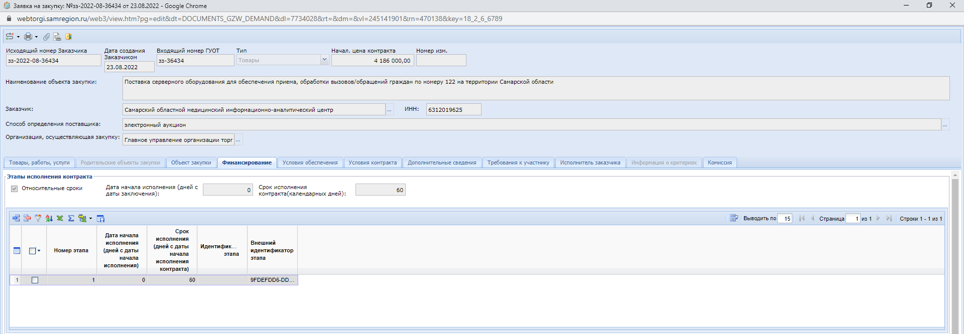

**Важно!** При указании даты начала срока исполнения контракта в соответствии с Вариантом 1 необходимо учитывать время рассмотрения заявки заказчика ГУОТ (10 рабочих дней), дату подведения итогов закупки, а также срок заключения контракта.

В случае заполнения этапов исполнения контракта срок исполнения контракта и срок исполнения этапов не должны отличаться.

Например: дата начала исполнения контракта и дата начала исполнения 1 этапа должны совпадать, дата окончания исполнения контракта должна соответствовать дате окончания последнего этапа.

Если указывается один этап, то сроки одного этапа должны совпадать со сроками исполнения контракта.

Пример указания относительный сроков:



Во вкладке **«Условия контракта»** в строке «Срок исполнения контракта, срок исполнения и цена отдельных этапов исполнения контракта» указывается срок **поставки товара, выполнения работ, оказания услуг**, т.е. срок выполнения обязательств непосредственно поставщиком, подрядчиком, исполнителем.

Информация из этого поля генерируется в техническое задание, информационную карту и отдельные контракты.

Если во вкладке «Финансирование» указаны относительные сроки «с момента заключения контракта в течении __ календарных дней», то во вкладке «Условия контракта» срок указывается в таком же формате.

Аналогично заполняются конкретные сроки.

Если во вкладке «Финансирование» указаны конкретные сроки, например, «с 01.09.2022 по 31.12.2022», то во вкладке «Условиях контракта» также указывается «с 01.09.2022 по 31.12.2022».

**Важно!** Сроки во вкладке «Условия контракта» **не должны превышать сроки** во вкладке «Финансирование».

Срок действия контракта во вкладке «Товары, работы, услуги» **не должен быть меньше** сроков во вкладке «Финансирование»,

«Условия контракта».

Варианты заполнения сроков поставки товара, выполнения работ, оказания услуг:

